
МИНОБРНАУКИ РОССИИ
Федеральное государственное бюджетное образовательное учреждение
высшего образования
«МИРЭА – Российский технологический университет»
РТУ МИРЭА
Институт информационных технологий (ИИТ)
Кафедра информационных технологий в атомной энергетике (ИТАЭ)

ОТЧЕТ ПО ПРАКТИЧЕСКОЙ РАБОТЕ 11
по дисциплине «Автоматизированные системы управления элементами промышленных и административных объектов»

АСУ П по подбору и продаже мультимедиа контента

Студент группы | ИКБО-50-23, Враженко Д.О. | (подпись)
Преподаватель | Щербаков К.В. | (подпись)
Отчет представлен | «___»________202__г.

Москва 2026 г.

1. Описание разработанного портала
Web-портал реализован в виде статического веб-приложения, состоящего из трёх страниц-вкладок, объединённых в одном HTML-документе. Для обеспечения визуального оформления использован каскадный лист стилей (style.css), а интерактивность и динамическое обновление данных обеспечены сценарием на языке JavaScript (script.js). Портал не требует установки серверного ПО и открывается любым современным браузером.
Структура портала:
- Вкладка «О системе» – содержит общую информацию о проектируемой АСУ, технологической основе и категориях пользователей. Материалы полностью соответствуют описанию, приведённому в предыдущих работах (нейросетевое ядро, микросервисная архитектура, использование PostgreSQL, Elasticsearch, PyTorch и т.д.).
- Вкладка «Поиск контента» – имитирует основной рабочий процесс АСУ: подбор мультимедиа контента по естественно-языковому запросу. Включает поле ввода, фильтр по типу контента и динамическую сетку карточек с результатами. Реализована постраничная навигация (пагинация) – по 6 элементов на страницу. При пустом запросе отображаются все доступные единицы контента.
- Вкладка «Результаты работы» – демонстрирует сводные показатели эмуляции работы АСУ (общее число обработанных запросов, точность NLP-модели, объём базы контента, количество заявок на закупку), а также журнал последних запросов пользователей и динамику активности. Кнопка «Обновить сводку» случайным образом варьирует значения метрик, имитируя сбор актуальных данных.
Наполнение контентом выполнено в строгом соответствии с тематикой АСУ «Семантический подборщик»: карточки контента содержат книги, видеокурсы, аудиокниги и подкасты, относящиеся к ИТ- и образовательной сфере.

2. Использованные технологии и соответствие требованиям
- HTML5 – семантическая разметка, обеспечивающая корректное отображение во всех браузерах.
- CSS3 – адаптивная сетка на основе Grid, плавные анимации переходов, современное оформление карточек и пагинации.
- JavaScript (ES6) – реализация логики переключения вкладок, фильтрации и поиска по ключевым словам, пагинации, а также эмуляции обновления статистики.

3. Результаты работы

3.1. Вкладка «О системе»
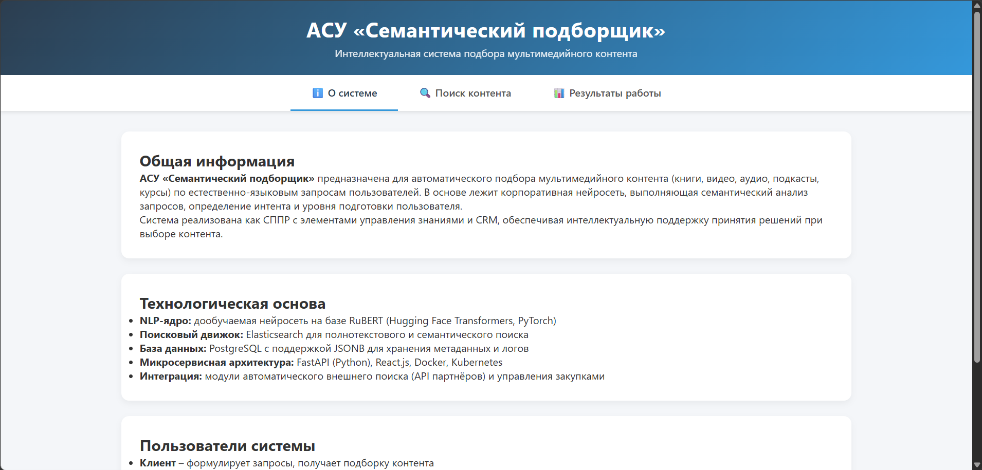
Рисунок 1 - Вкладка «О системе»

3.2. Вкладка «Поиск контента»
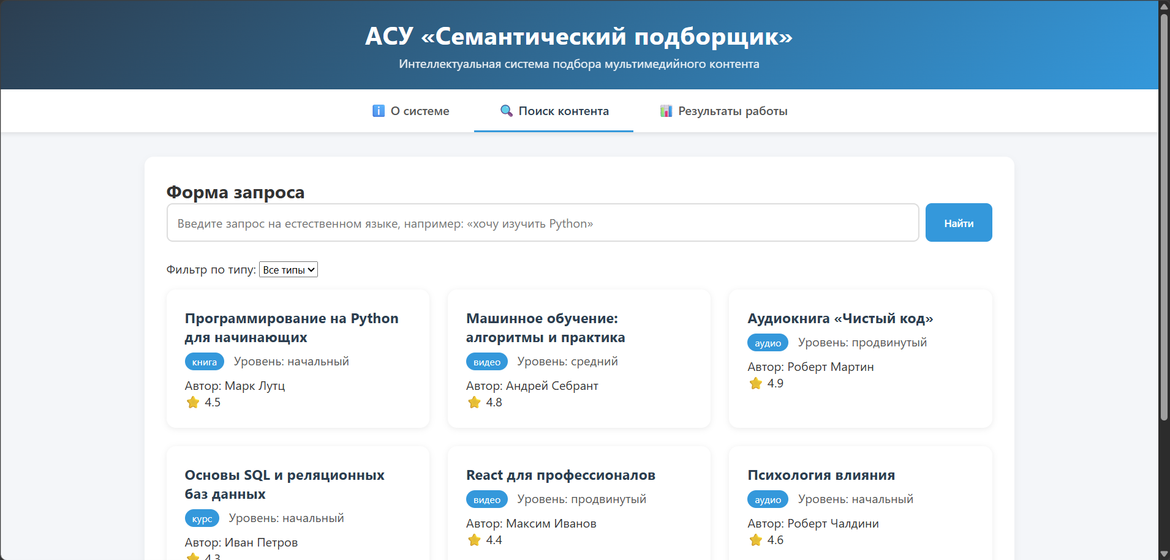
Рисунок 2 - Вкладка «Поиск контента»

3.3. Вкладка «Результаты работы»
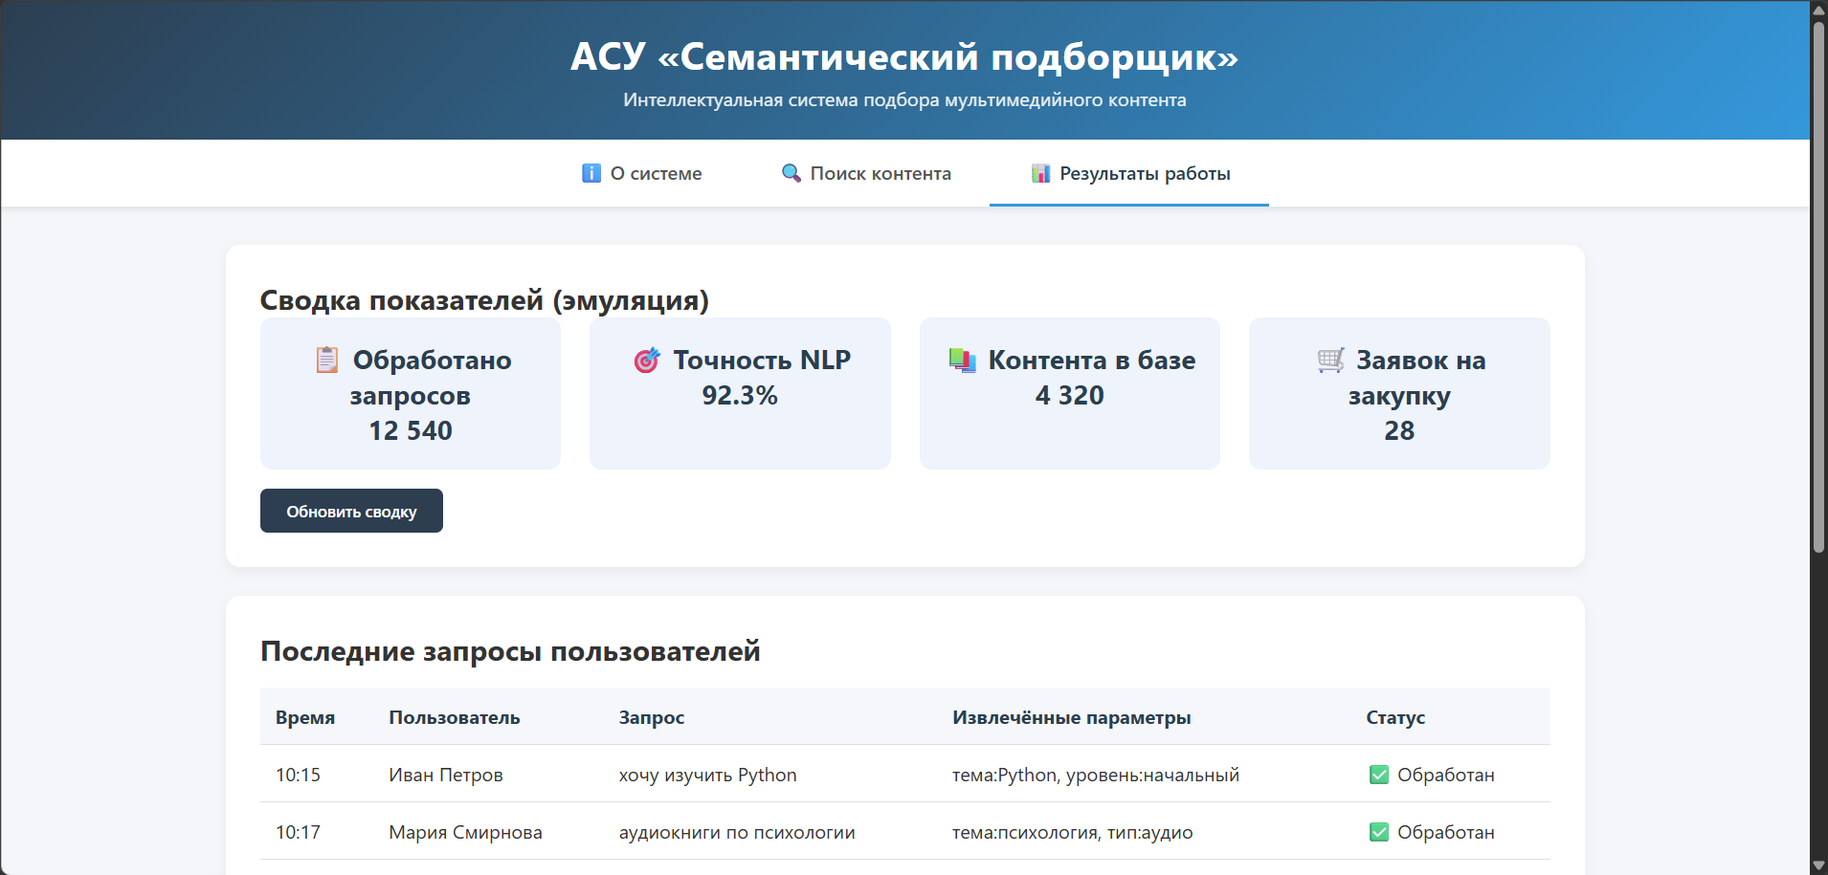
Рисунок 3 - Вкладка «Результаты работы»

3.4. Написанный код
Листинг 1: index.html
<!DOCTYPE html>
<html lang="ru">
<head>
<meta charset="UTF-8">
<meta name="viewport" content="width=device-width, initial-scale=1.0">
<title>Информационный портал АСУ «Семантический подборщик»</title>
<link rel="stylesheet" href="./style.css">
</head>
<body>
<header>
<h1>АСУ «Семантический подборщик»</h1>
<p>Интеллектуальная система подбора мультимедийного контента</p>
</header>

<nav>
<button class="tab-link active" data-tab="tab1">ℹ️ О системе</button>
<button class="tab-link" data-tab="tab2">🔍 Поиск контента</button>
<button class="tab-link" data-tab="tab3">📊 Результаты работы</button>
</nav>

<main>
<div id="tab1" class="tab-content active">
<div class="card">
<h2>Общая информация</h2>
<p><strong>АСУ «Семантический подборщик»</strong> предназначена для автоматического подбора мультимедийного контента (книги, видео, аудио, подкасты, курсы) по естественно-языковым запросам пользователей. В основе лежит корпоративная нейросеть, выполняющая семантический анализ запросов, определение интента и уровня подготовки пользователя.</p>
<p>Система реализована как СППР с элементами управления знаниями и CRM, обеспечивая интеллектуальную поддержку принятия решений при выборе контента.</p>
</div>
<div class="card">
<h2>Технологическая основа</h2>
<ul>
<li><strong>NLP-ядро:</strong> дообучаемая нейросеть на базе RuBERT (Hugging Face Transformers, PyTorch)</li>
<li><strong>Поисковый движок:</strong> Elasticsearch для полнотекстового и семантического поиска</li>
<li><strong>База данных:</strong> PostgreSQL с поддержкой JSONB для хранения метаданных и логов</li>
<li><strong>Микросервисная архитектура:</strong> FastAPI (Python), React.js, Docker, Kubernetes</li>
<li><strong>Интеграция:</strong> модули автоматического внешнего поиска (API партнёров) и управления закупками</li>
</ul>
</div>
<div class="card">
<h2>Пользователи системы</h2>
<ul>
<li><strong>Клиент</strong> – формулирует запросы, получает подборку контента</li>
<li><strong>Контент-менеджер</strong> – управляет каталогом, одобряет закупки</li>
<li><strong>Администратор нейросети</strong> – дообучает модель, контролирует качество</li>
<li><strong>Руководитель</strong> – утверждает бюджет и стратегию пополнения</li>
</ul>
</div>
</div>

<div id="tab2" class="tab-content">
<div class="card">
<h2>Форма запроса</h2>
<div class="search-box">
<input type="text" id="searchInput" placeholder="Введите запрос на естественном языке, например: «хочу изучить Python»">
<button onclick="executeSearch()">Найти</button>
</div>
<div style="margin-bottom:1rem;">
<label>Фильтр по типу: </label>
<select id="typeFilter" onchange="executeSearch()">
<option value="all">Все типы</option>
<option value="книга">Книга</option>
<option value="видео">Видео</option>
<option value="аудио">Аудио</option>
<option value="курс">Курс</option>
<option value="подкаст">Подкаст</option>
</select>
</div>
<div id="searchResults" class="result-grid"></div>
<div id="pagination" class="pagination"></div>
</div>
</div>

<div id="tab3" class="tab-content">
<div class="card">
<h2>Сводка показателей (эмуляция)</h2>
<div class="metrics">
<div class="metric-box">📋 Обработано запросов<br><span id="totalQueries">12 540</span></div>
<div class="metric-box">🎯 Точность NLP<br><span id="nlpAccuracy">92.3</span>%</div>
<div class="metric-box">📚 Контента в базе<br><span id="contentCount">4 320</span></div>
<div class="metric-box">🛒 Заявок на закупку<br><span id="purchaseOrders">28</span></div>
</div>
<button class="btn" onclick="refreshStats()">Обновить сводку</button>
</div>
<div class="card">
<h2>Последние запросы пользователей</h2>
<table>
<thead>
<tr><th>Время</th><th>Пользователь</th><th>Запрос</th><th>Извлечённые параметры</th><th>Статус</th></tr>
</thead>
<tbody>
<tr><td>10:15</td><td>Иван Петров</td><td>хочу изучить Python</td><td>тема:Python, уровень:начальный</td><td>✅ Обработан</td></tr>
<tr><td>10:17</td><td>Мария Смирнова</td><td>аудиокниги по психологии</td><td>тема:психология, тип:аудио</td><td>✅ Обработан</td></tr>
<tr><td>10:22</td><td>Павел Новиков</td><td>продвинутый курс по Go</td><td>тема:Go, уровень:продвинутый</td><td>✅ Обработан</td></tr>
<tr><td>10:25</td><td>Гость</td><td>скачать книгу Чистый код</td><td>тема:Clean Code, действие:скачать</td><td>⚠️ Нет прав</td></tr>
</tbody>
</table>
</div>
<div class="card">
<h2>Динамика активности (условные единицы)</h2>
<p>Последние 7 дней: <strong>1240 → 1350 → 1420 → 1380 → 1500 → 1480 → 1520</strong></p>
<p>Среднее время ответа системы: <strong>1.8 сек</strong></p>
<p>Доля запросов, потребовавших внешнего поиска: <strong>12%</strong></p>
</div>
</div>
</main>

<footer>
© 2026 Информационный портал АСУ «Семантический подборщик». Учебный проект Враженко Д.О.
</footer>

<script src="./script.js" defer></script>
</body>
</html>v
Листинг 2: style.css
* {
margin: 0;
padding: 0;
box-sizing: border-box;
font-family: 'Segoe UI', Tahoma, Geneva, Verdana, sans-serif;
}

body {
background: #f4f6f9;
color: #333;
display: flex;
flex-direction: column;
min-height: 100vh;
}

header {
background: linear-gradient(135deg, #2c3e50, #3498db);
color: white;
padding: 1.5rem 2rem;
text-align: center;
box-shadow: 0 4px 12px rgba(0, 0, 0, 0.2);
}
header h1 {
font-size: 2rem;
letter-spacing: 0.5px;
}
header p {
margin-top: 0.3rem;
opacity: 0.9;
}

nav {
background: white;
display: flex;
justify-content: center;
flex-wrap: wrap;
box-shadow: 0 2px 6px rgba(0, 0, 0, 0.1);
}
nav button {
background: none;
border: none;
padding: 1rem 2rem;
font-size: 1rem;
font-weight: 600;
color: #555;
cursor: pointer;
transition: 0.3s;
border-bottom: 3px solid transparent;
}
nav button:hover {
background: #f0f4f8;
color: #2c3e50;
}
nav button.active {
color: #2c3e50;
border-bottom-color: #3498db;
}

main {
flex: 1;
padding: 2rem;
max-width: 1200px;
margin: 0 auto;
width: 100%;
}
.tab-content {
display: none;
animation: fadeIn 0.4s ease;
}
.tab-content.active {
display: block;
}
@keyframes fadeIn {
from { opacity: 0; transform: translateY(10px); }
to { opacity: 1; transform: translateY(0); }
}

.card {
background: white;
border-radius: 12px;
padding: 1.8rem;
margin-bottom: 1.5rem;
box-shadow: 0 4px 10px rgba(0, 0, 0, 0.05);
}

.metrics {
display: flex;
gap: 1.5rem;
flex-wrap: wrap;
}
.metric-box {
flex: 1 1 180px;
background: #eef3fc;
text-align: center;
padding: 1.2rem;
border-radius: 10px;
font-size: 1.4rem;
font-weight: bold;
color: #2c3e50;
}

.search-box {
display: flex;
gap: 0.5rem;
margin-bottom: 1.5rem;
}
.search-box input {
flex: 1;
padding: 0.8rem;
border: 2px solid #ddd;
border-radius: 8px;
font-size: 1rem;
}
.search-box button {
background: #3498db;
color: white;
border: none;
padding: 0.8rem 1.5rem;
border-radius: 8px;
font-weight: 600;
cursor: pointer;
transition: 0.3s;
}
.search-box button:hover {
background: #2980b9;
}

.result-grid {
display: grid;
grid-template-columns: repeat(auto-fill, minmax(280px, 1fr));
gap: 1.5rem;
margin-bottom: 1.5rem;
}
.content-card {
background: white;
border-radius: 12px;
padding: 1.5rem;
box-shadow: 0 2px 8px rgba(0, 0, 0, 0.08);
transition: 0.3s;
}
.content-card:hover {
box-shadow: 0 4px 16px rgba(0, 0, 0, 0.15);
}
.content-card h3 {
color: #2c3e50;
margin-bottom: 0.5rem;
}
.badge {
display: inline-block;
background: #3498db;
color: white;
padding: 0.2rem 0.6rem;
border-radius: 20px;
font-size: 0.8rem;
margin-right: 0.5rem;
}

.pagination {
display: flex;
justify-content: center;
align-items: center;
gap: 1rem;
margin-top: 1rem;
}
.pagination button {
background: #2c3e50;
color: white;
border: none;
padding: 0.5rem 1rem;
border-radius: 6px;
cursor: pointer;
font-weight: 600;
transition: 0.3s;
}
.pagination button:disabled {
background: #ccc;
cursor: not-allowed;
}
.pagination button:hover:not(:disabled) {
background: #1e2b38;
}
.pagination span {
font-weight: 600;
color: #2c3e50;
}

table {
width: 100%;
border-collapse: collapse;
margin: 1rem 0;
}
th, td {
text-align: left;
padding: 0.8rem;
border-bottom: 1px solid #e0e0e0;
}
th {
background: #f5f7fa;
color: #2c3e50;
}

.btn {
background: #2c3e50;
color: white;
border: none;
padding: 0.6rem 1.4rem;
border-radius: 6px;
cursor: pointer;
font-weight: 600;
margin-top: 1rem;
}
.btn:hover {
background: #1e2b38;
}

footer {
text-align: center;
padding: 1rem;
color: #777;
font-size: 0.9rem;
background: white;
border-top: 1px solid #eee;
margin-top: auto;
}

Листинг 3: script.js
const tabButtons = document.querySelectorAll('.tab-link');
const tabContents = document.querySelectorAll('.tab-content');

tabButtons.forEach(btn => {
btn.addEventListener('click', () => {
tabButtons.forEach(b => b.classList.remove('active'));
tabContents.forEach(c => c.classList.remove('active'));
btn.classList.add('active');
document.getElementById(btn.dataset.tab).classList.add('active');
});
});

const contentBase = [
{ title: "Программирование на Python для начинающих", type: "книга", author: "Марк Лутц", level: "начальный", rating: 4.5, keywords: ["python", "изучить", "начинающий"] },
{ title: "Машинное обучение: алгоритмы и практика", type: "видео", author: "Андрей Себрант", level: "средний", rating: 4.8, keywords: ["машинное обучение", "ml", "алгоритмы"] },
{ title: "Аудиокнига «Чистый код»", type: "аудио", author: "Роберт Мартин", level: "продвинутый", rating: 4.9, keywords: ["чистый код", "clean code", "скачать"] },
{ title: "Основы SQL и реляционных баз данных", type: "курс", author: "Иван Петров", level: "начальный", rating: 4.3, keywords: ["sql", "базы данных", "изучить"] },
{ title: "React для профессионалов", type: "видео", author: "Максим Иванов", level: "продвинутый", rating: 4.4, keywords: ["react", "фронтенд", "профессионал"] },
{ title: "Психология влияния", type: "аудио", author: "Роберт Чалдини", level: "начальный", rating: 4.6, keywords: ["психология", "влияние"] },
{ title: "Микросервисы: паттерны и практики", type: "книга", author: "Крис Ричардсон", level: "продвинутый", rating: 4.9, keywords: ["микросервисы", "архитектура"] },
{ title: "Английский для IT", type: "курс", author: "Lingualeo", level: "средний", rating: 4.2, keywords: ["английский", "it"] },
{ title: "Подкаст «Люди и код» выпуск 45", type: "подкаст", author: "Алексей Котов", level: "начальный", rating: 4.0, keywords: ["подкаст", "it", "стартапы"] },
{ title: "Глубокое обучение с PyTorch", type: "книга", author: "Eli Stevens", level: "продвинутый", rating: 4.7, keywords: ["глубокое обучение", "pytorch", "нейросети"] }
];

const ITEMS_PER_PAGE = 6;
let currentPage = 1;
let currentFilteredResults = [];

function getFilteredData() {
const query = document.getElementById('searchInput').value.toLowerCase().trim();
const typeFilter = document.getElementById('typeFilter').value;

let results = contentBase;

if (query !== '') {
results = results.filter(item =>
item.keywords.some(kw => query.includes(kw)) ||
item.title.toLowerCase().includes(query) ||
item.author.toLowerCase().includes(query)
);
}

if (typeFilter !== 'all') {
results = results.filter(item => item.type === typeFilter);
}
return results;
}

function displayResults(results) {
const container = document.getElementById('searchResults');
const paginationDiv = document.getElementById('pagination');

if (results.length === 0) {
container.innerHTML = '<p>По вашему запросу ничего не найдено. Возможно, потребуется внешний поиск.</p>';
paginationDiv.innerHTML = '';
return;
}

const totalPages = Math.ceil(results.length / ITEMS_PER_PAGE);
if (currentPage > totalPages) currentPage = totalPages;
const startIndex = (currentPage - 1) * ITEMS_PER_PAGE;
const paginatedItems = results.slice(startIndex, startIndex + ITEMS_PER_PAGE);

let html = '';
paginatedItems.forEach(item => {
html += `
<div class="content-card">
<h3>${item.title}</h3>
<span class="badge">${item.type}</span>
<span style="color:#555;">Уровень: ${item.level}</span>
<p style="margin-top:0.5rem;">Автор: ${item.author}</p>
<p>⭐ ${item.rating}</p>
</div>`;
});
container.innerHTML = html;

let paginationHtml = '';
if (totalPages > 1) {
paginationHtml += `<button ${currentPage === 1 ? 'disabled' : ''} onclick="goToPage(${currentPage - 1})">◀ Предыдущая</button>`;
paginationHtml += `<span>Страница ${currentPage} из ${totalPages}</span>`;
paginationHtml += `<button ${currentPage === totalPages ? 'disabled' : ''} onclick="goToPage(${currentPage + 1})">Следующая ▶</button>`;
}
paginationDiv.innerHTML = paginationHtml;
}

function goToPage(page) {
currentPage = page;
displayResults(currentFilteredResults);
}

function executeSearch() {
currentFilteredResults = getFilteredData();
currentPage = 1;
displayResults(currentFilteredResults);
}

document.getElementById('searchInput').addEventListener('keypress', function(e) {
if (e.key === 'Enter') {
e.preventDefault();
executeSearch();
}
});

function initialLoad() {
currentFilteredResults = getFilteredData();
currentPage = 1;
displayResults(currentFilteredResults);
}

document.addEventListener('DOMContentLoaded', initialLoad);

function refreshStats() {
const total = Math.floor(12540 + Math.random() * 200);
const accuracy = (92.3 + (Math.random() * 2 - 1)).toFixed(1);
const content = Math.floor(4320 + Math.random() * 50);
const purchases = Math.floor(28 + Math.random() * 5);

document.getElementById('totalQueries').textContent = total.toLocaleString();
document.getElementById('nlpAccuracy').textContent = accuracy;
document.getElementById('contentCount').textContent = content.toLocaleString();
document.getElementById('purchaseOrders').textContent = purchases;

const btn = document.querySelector('.btn');
btn.textContent = '✅ Обновлено';
setTimeout(() => { btn.textContent = 'Обновить сводку'; }, 1500);
}

